程序出处：

STM32Cube_FW_H7_V1.5.0\Projects\STM32H747I-EVAL\Applications\ResourcesManager\ResourcesManager_UsageWithNotification

功能：

M4和M7内核之间共享资源的应用程序，程序演示了如何在挂起模式中使用请求以及如何继承资源驱动程序的上下文。

测试方法：

1. 按下图选M4内核的配置然后点击LOAD按钮下载M4内核的程序。

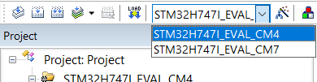

1. 按下图选M7内核的配置然后点击LOAD按钮下载M7内核的程序。

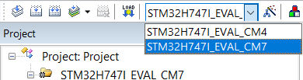

1. 程序运行后看到的现象是LED闪烁，串口打印下面的信息：

